영어 / 포르투갈어 / 프랑스어 / 태국어 / 베트남어 / 스페인어

영어

개요:
행사에 참석한 파트너에게 전송된 이메일입니다. 이 이메일은 사진 갤러리를 포함할 것입니다. customer.io를 통해 전송될 예정입니다.

대상 청중:
이벤트 참석자

Subject: 감사합니다 [EVENT NAME]에 참석해 주셔서!

저희 행사를 성공적으로 이끌어 주셨습니다! 🎉

안녕하세요 [PARTNER NAME],

[EVENT NAME]에 참석해 주셔서 감사합니다. [CITY], [COUNTRY]에서. 즐거운 시간 되셨기를 바라며, 여러분을 알게 되어 기뻤습니다!

For pictures and highlights from the conference/seminar/affiliate trip and to stay updated on our latest events and initiatives for you, follow us on:

 | 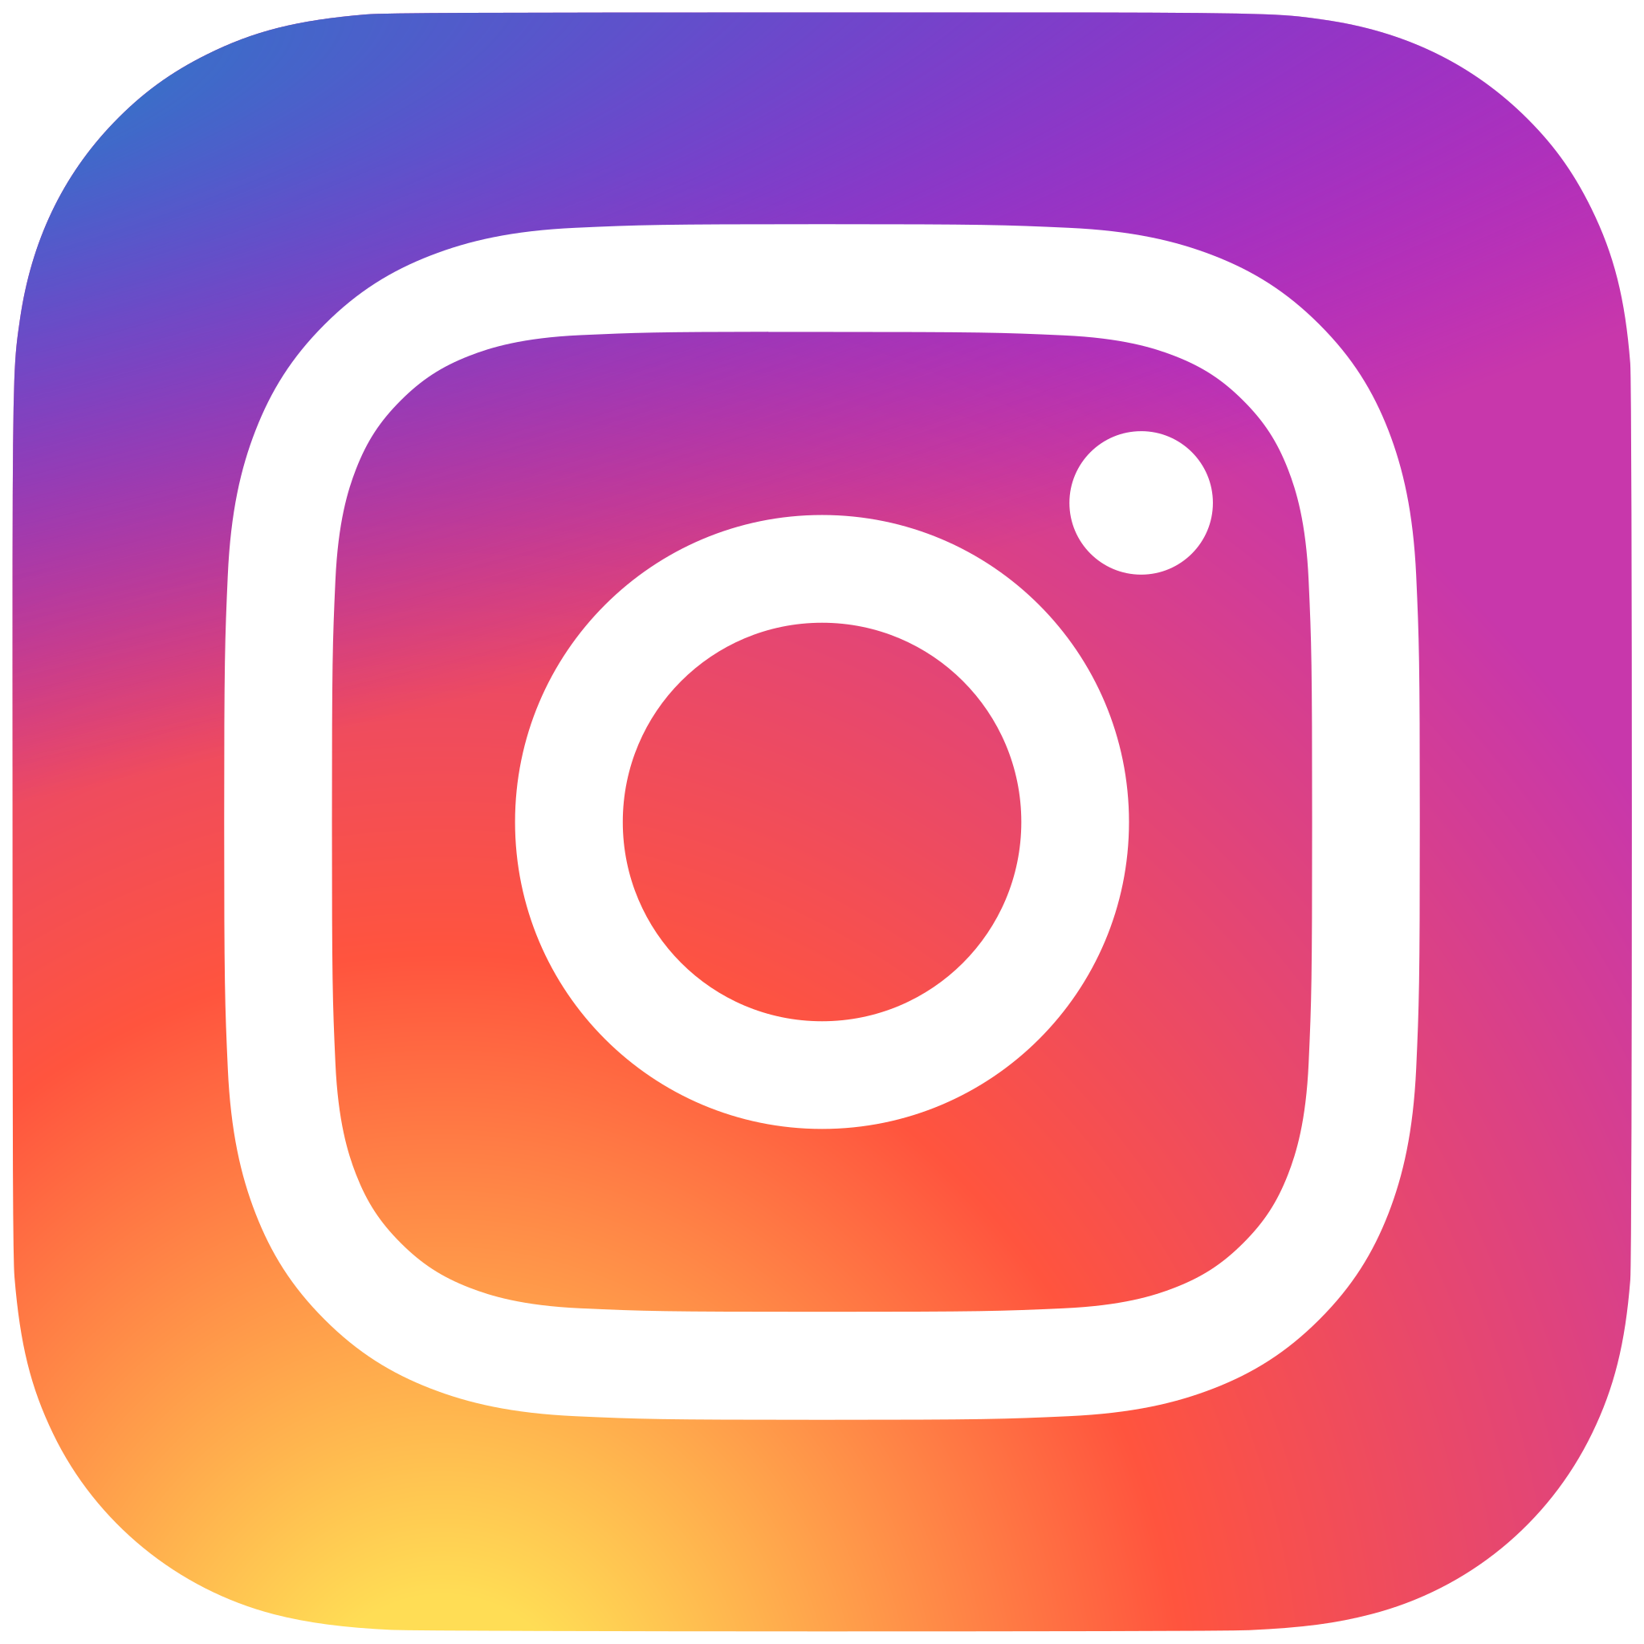 | 
이번 행사가 저희만큼이나 여러분에게도 많은 영감을 주었기를 바라며, 함께 성장해 나갑시다!

